Мосійчук Артем

гр. КН-920в

**Практична робота №6**

**Тема:** ПЛАНУВАННЯ ІГРОВОЇ СЦЕНИ З АНІМАЦІЙНИМИ ОБ’ЄКТАМИ ТА ЕФЕКТАМИ ЧАСТИНОК

**Мета:** навчитися планувати наявність та взаємодію між ігрові об’єктами з анімацією та ефектами частинок у середовищі Unity.

**Хід роботи**

**Додаємо у проект ассет 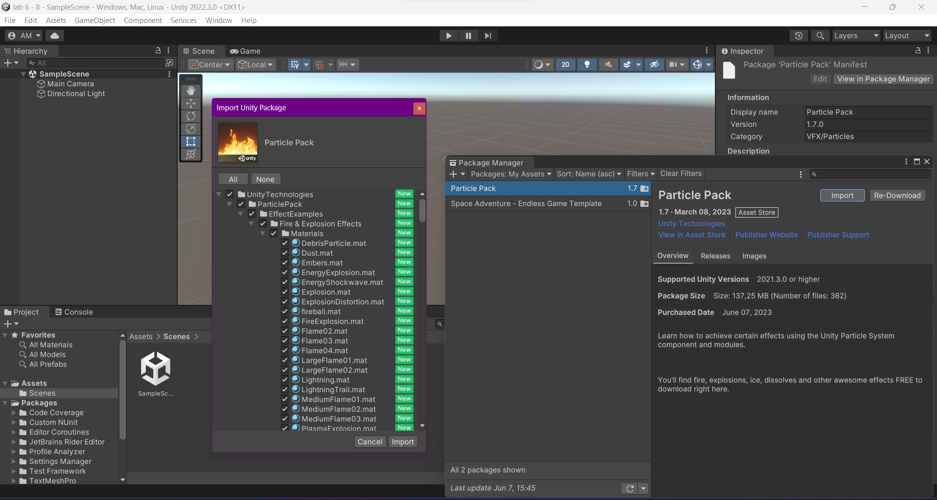Particle Pack.**

**Нижче наведені обрані елементи зі сцени.**

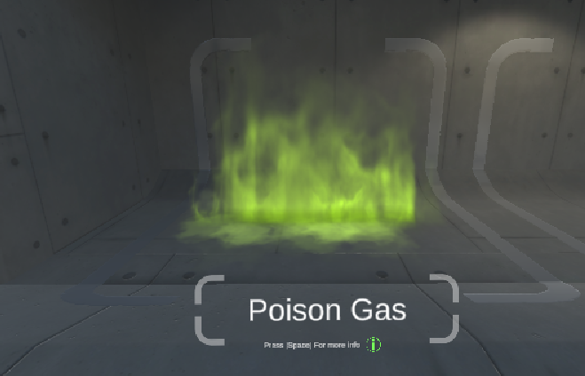

Рис. 1 — Poison Gas

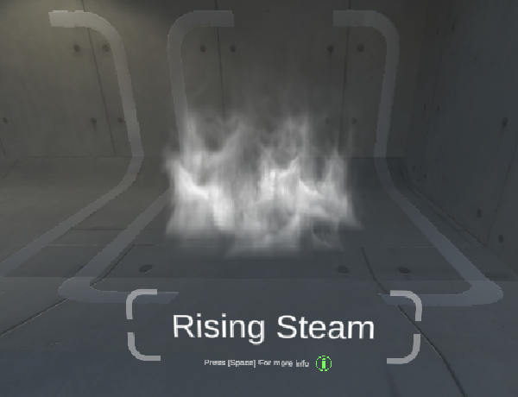

Рис. 2 — Rising Steam

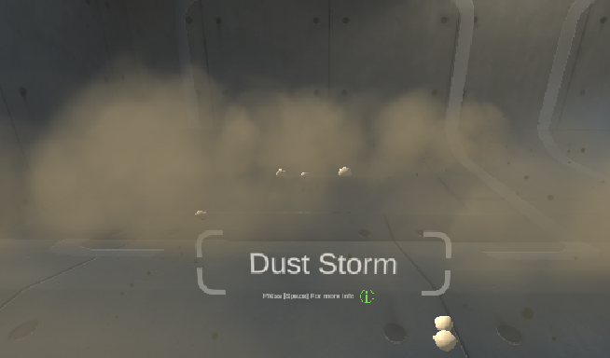

Рис. 3 — Dust Storm

**Розташування елементів у сцені.**

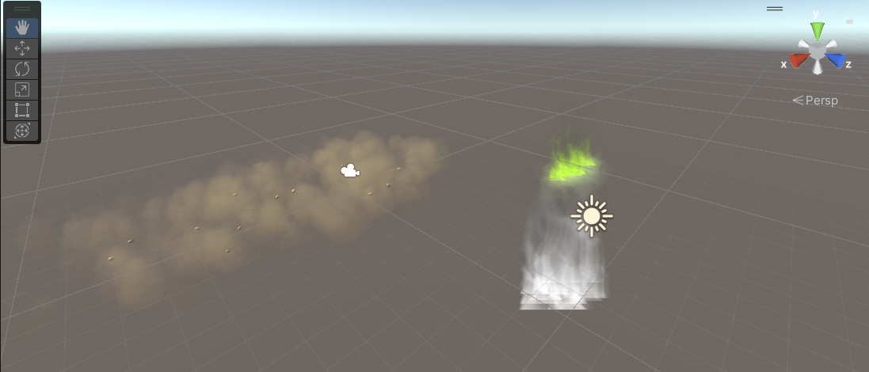

**Висновок:** навчився планувати наявність та взаємодію між ігрові об’єктами з анімацією та ефектами частинок у середовищі Unity.